Складання бібліографічного опису багатотомного видання

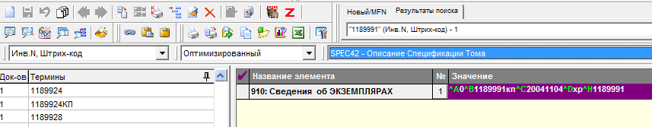
Для бібліографічного запису багатотомного видання вибираємо робочий лист SPEC42:

Перша закладка Мн-общ.

Сюди необхідно вносити всі ті відомості із загальної частини багатотомного видання – які являються спільними для всіх томів.

Якщо книга має автора – відкриваємо поле 961 Авторы, редакторы…
Перше підполе Заголовок описания – вибираємо значення Да
Далі пишемо прізвище автора і заповнюємо всі відомості про нього
Підполе: Даты жизни
Підполе: Разночтение фамилии
(оскільки Українка Л. – це псевдонім)

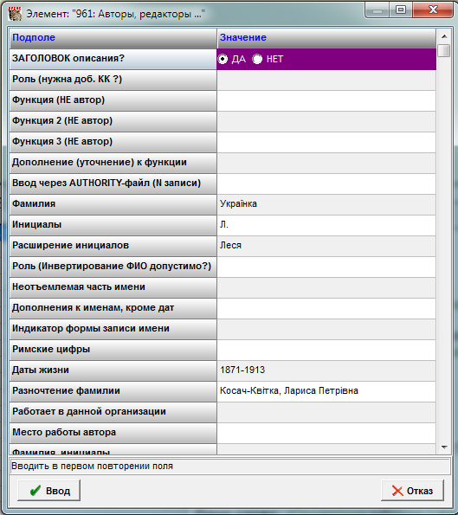
Поле: 461: Основные сведения – заходимо в поле заповнюємо
Підполе:
Заглавие
Сведения относящиеся к заглавию (якщо є такі елементи)
Издательство
Город
Год начала издания
Год окончания издания
ISBN загальне для обох томів
Сведения об издании (якщо є такий елемент)
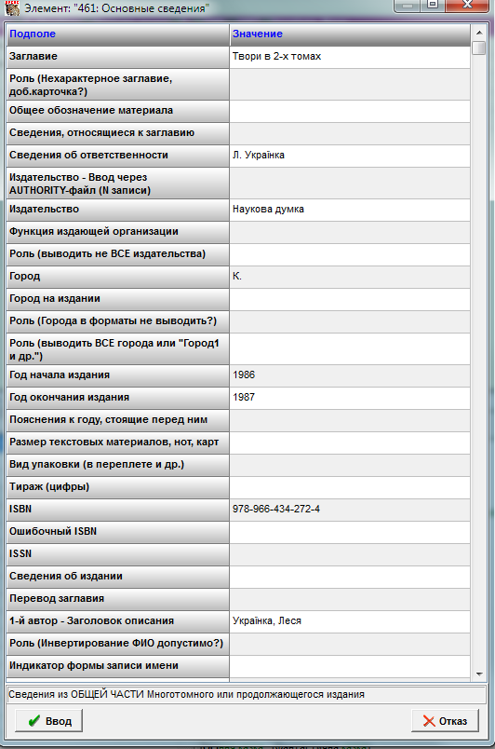

поле 46: Продолжение (дополнительные данные)
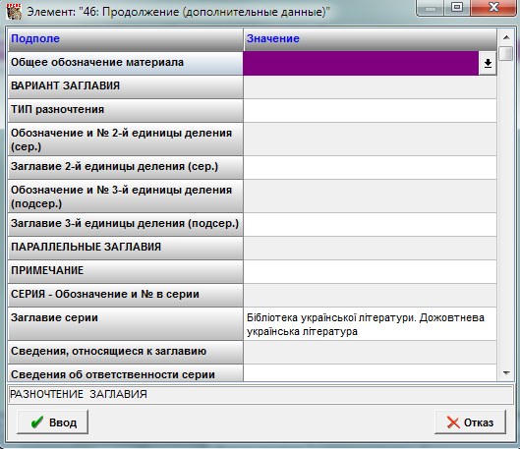

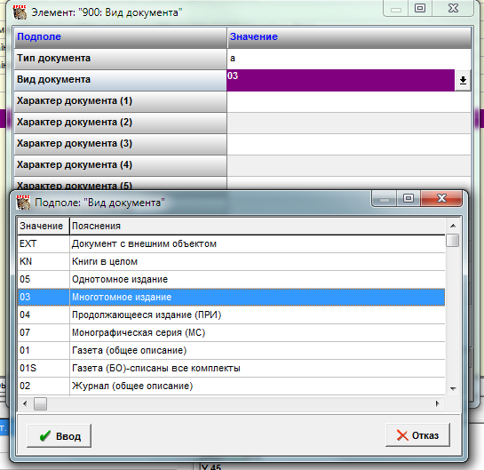
поле 900: Вид документа – вибираємо із словника

Тип документа – також обираємо із списка (майже завжди буде а - текстовые материалы)
Закладка КОДЫ

Записуємо те, що стосується Т.1
Поле 102: Страна
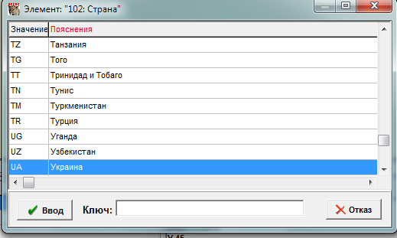

Поле 101: Язык основного текста
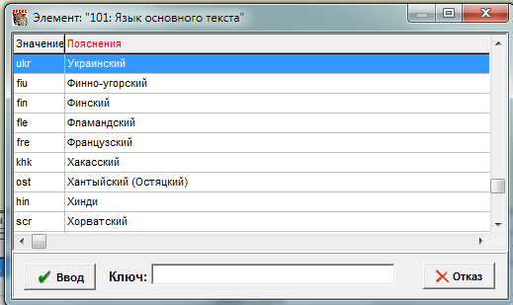

Поле 919: Язык документа (дополн. данные)
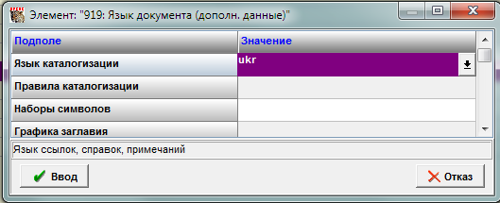

Поле 10: ISBN записуємо номер, який стоється першого тому, без позначки (Т1)
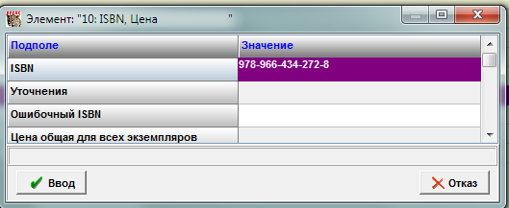

Закладка Основное БО

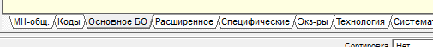

В цій закладці записуємо відомості, що стосується першого тому.

Поле 702: Редакторы, составители, композиторы – це поле заповнюється в разі, якщо є відомості про редакторів, укладачів даного тому.
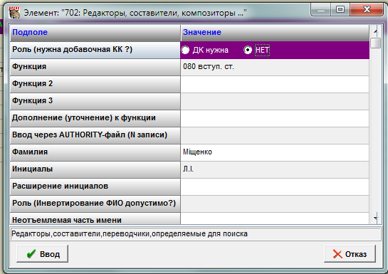

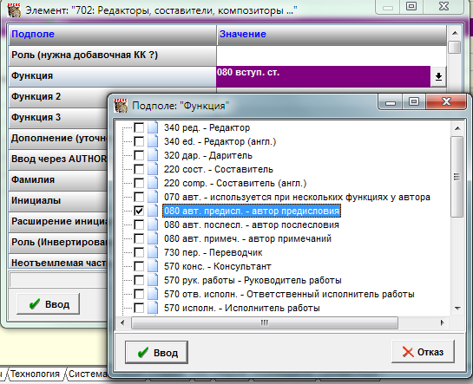
Підполе Функция – вибираємо необхідне із словника і в разі потреби редагуємо.

Поле 200: Основное заглавие, доп. данные

Підполе : Обозначение и номер тома
Підполе: Заглавие
Підполе: Первые сведения об ответственности – формуються автоматично, після збереження
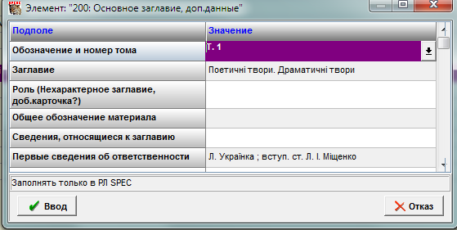

Поле 210: Выходные данные – вказуємо рік видання першого тому.
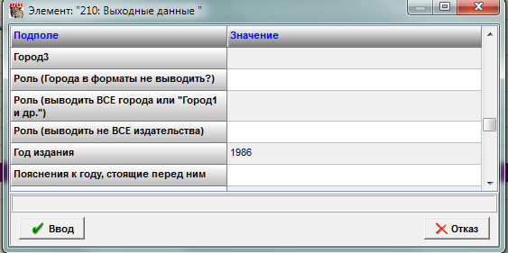

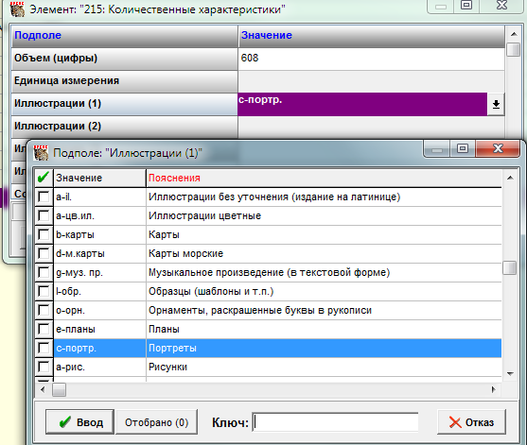
Поле 215: Количественные характеристики – кількість сторінок даного тому, а також із словника вибираємо: ілюстрації, схеми, таблиці, портрети та ін. ( за наявності в книзі)

Закладка Расширенное
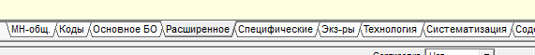

Якщо в книзі вміщено бібліографію, додатки, алфавітні або бібліографічні покажчики, то заповнюємо поле 320: Примечания о наличии библиографии, вибираючи із словника потрібне значення. При необхідності редагуємо

Закладка Спецефические
Не заповнюємо
Закладка Экземпляры

Подполе Статус
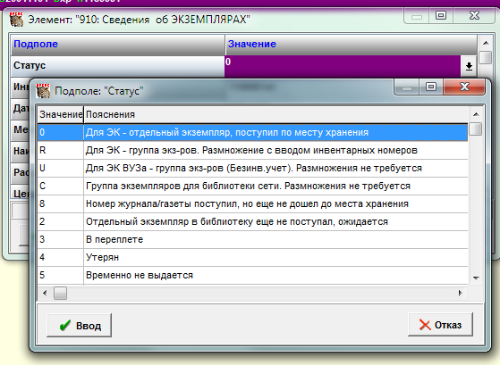

Инв. № экз.
Дата поступления – натиснути Alt+Д
Место хр. – вибираємо із словника або вводимо самостійно відділ, де буде зберігатися екземпляр
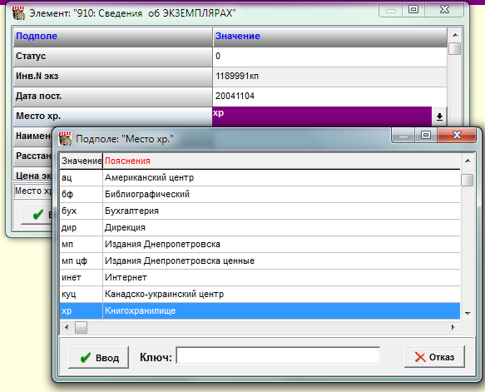

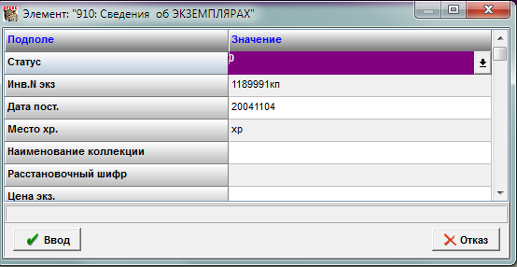

Закладка Технология

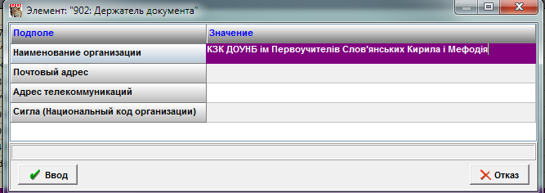
Поле 902: Держатель документа

Закладка Систематизация

Поле 621: Индекс ББК – заповнюємо індекс ББК, який є в книзі, без пробілів. Якщо індекс записано через знак +, то необхідно записати перше значення (до знаку +)
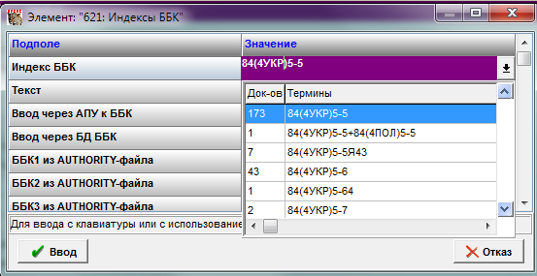

Після цього натискаємо 1, з’являється новий вільний рядок, заходимо в нього і заповнюємо аналогічно значення індексу, що знаходиться після знаку +
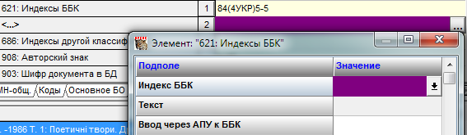

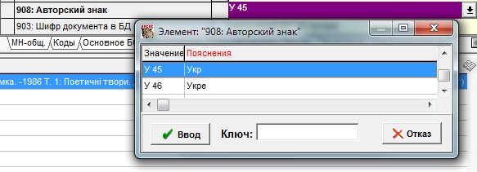
Поле 908: Авторский знак – знаходимо в таблицях Хавкіної, якщо авт. знак вміщує першу букву і, ї, необхідно написати її самостійно, оскільки в таблицях не передбачено таких букв. Після букви пробіл, потім пишемо цифри

Після букв о, і, ї, з, и, ставимо дефіс, оскільки вони подібні цифрам (О-15; І-20, З-32 ). Авторський знак в книгах іноземною мовою пишемо українськими буквами.
Поле 903: Шифр документа в БД – формується автоматично

Поле 60: Раздел знаний – вибираємо із словника потрібне значення
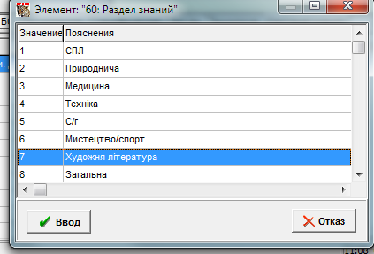

Поле 606: Предметная рубрика (формуємо основний предмет даного документа шляхом вивчення анотації , змісту книги). Предметна рубрика формується двома мовами- українською та російською.
Подполе Предметный заголовок – обов’язково
Подполе:
1-й подзаголовок
Географический подзаголовок за потреби
Хронологический подзаголовок
Формальный подзаголовок (аспект) - обов’язково
Предметні рубрики та підрубрики не скорочуються і записуються з великої літери
Поле 610: Ненормированные ключевые слова – ключові слова пишемо з маленької літери, за виключенням власних географічних назв (можна вибирати із словника. В неукраїномовних книгах пишемо ключові слова двома мовами – мовою оригіналу та українською.

Закладка: Содержание

Поле 330: Содержание(оглавление)
Якщо в змісті зазначено авторів, то їх прізвища вказуємо обов’язково
В подполе: Заглавие – пишемо заголовок
Подполе: Страницы – вказуємо номери сторінок, на яких розміщено дана інформація
